一网打尽—历史统计
历史统计规律对包码者来讲意义非凡，比如X小X双多少期没出了，3XX3的定位组合多少期没出了，可以开始跟踪了等。历史统计规律软件提供了这些号码出现的历史数据给你加以比较，让你对一些近期即将开出的号码组合一目了然，使得你对重点跟踪号码的判断更具有科学性。本软件使用七星彩开奖整个历史数据库为你服务，让你大处着眼，将需要的规律一网打尽；让你小处着手，挑选自己看好的号码加以投注。其使用价值非同小可，如果配合双线规律、带牌规律等软件使用效果相当的好！
一、使用界面：
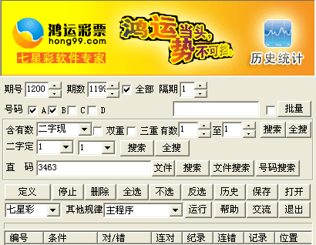
二、使用说明：
（一）术语介绍。
1、期号。期号指规律长条上的最大期数。
2、期数。期数是指规律长条上从某一期到最新开奖期号的距离总共有多少期。
3、全部。如果勾上全部可选框，则使用全部的七星彩历史开奖号码来进行统计。
4、隔期。隔期是指规律每步之间的间距有多少期。
5、双重、三重。勾上双重或三重可选框，只对相应的要查询的二字现或三字现有效。
6、号码A、B、C、D分别代表七彩首奖的千位、百位、十位、个位。
7、含有数。含有数下拉框，包含二字现、三字现、1数字参奖至7数字参奖。
8、有数。有数是指多少个数至多少个数。如果在含有数框选择了参奖数字，则可以定义后面有数的条件，比如哪个号码多少期未出现了？可以选择1数字参奖，勾上ABCD，点击同一行的搜索按钮，就可以看到结果了；如果选择的是二字现或者三字现，则后面的有数框将不起作用，只根据号码条件统计出二字现和三字现目前未出现的情况。
9、二字定。二字定输入框是用来查找二字定组合，比如你想搜索头尾二字定，请在号码框勾上A,D。
10、直码。直码输入框是用来查找某个直码或某些直码在以往的开奖中是否出现过或出现了多少次等情况。
11、定义。使用定义工具可以方便实现号码统计文件的定制。
12、批量。批量是为了方便对一批号码条件进行搜索。如果勾上批量前面的小方框，那么号码以及号码输入框将不再起作用，而是使用了批量文件里面定义的号码条件。
13、搜索。当您选定了要查找的条件是含有数或二字定还是直码，接下来便可点击同一行的搜索按钮，本软件就会按您的要求搜集出符合设置条件的所有数据，供您使用。
14、全搜。全搜即全部搜索。比如，当你想查找百位和十位的二字定组合的所有情况时，只须在号码框勾上B、C，再点击二字定那一行的全搜便可。
15、文件、文件搜索。文件按钮可以选择用来统计的直码文件，而直码统计文件可以使用定义工具自行进行定义，想要统计什么样的组合都可以很方便地实现了。如果选择了直码文件，那么就需要点击相邻的文件搜索按钮来进行操作。
16、停止。终止搜索当前规律。
17、删除。清除列表中打勾的规律。
18、不选。把列表中的打勾除掉。
19、反选。让列表中的规律反向选择。
20、保存。选择对某些统计出来的历史数据进行文档保存。
21、打开。打开已保存的统计数据文件。
22、历史。历史按纽可以帮助您对搜索出来的规律进行统计分析。
23、其他规律。当您想参考斜线规律或其他规律时，请点击主程序按钮，在下拉框中选择规律名称，再点击旁边的运行按钮，便可直接进入另一寻规界面。
24、退出。当您想结束作业时，可以点击该网页的“关闭”，当然，顺手点击“退出”更为方便。

（二）举例说明。
举例说明：我们一起来查找七星彩总1201期，四个入围头和二个入围尾的组合情况，如下图。在期号框输入1200，表示要查找1201期的统计数据；在期数框输入100，表示选择100期以内的统计数据；在号码框给A、D打勾，表示要查看的是头尾组合统计数据；在隔期框输入1，表示要选的统计规律为流水规；在二字定框的两个位置栏分别填写4和2，表示查找的范围头为4个，范围尾为两个。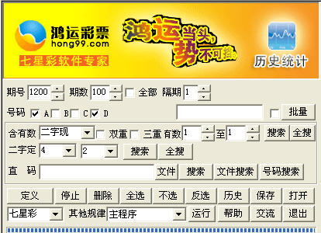
以上各个条件都选好了以后，点击同一行的搜索按钮，下方表格中便出现在你设定条件下搜寻到的部分统计规律数据，如图。滚动鼠标，可看到所有的搜寻结果。
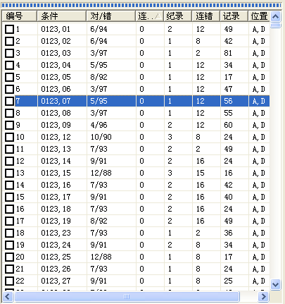
比如我们想看看第7条统计规律情况，可点击编号7，左面空白处便出现该统计规律的具体情况。如下图，滚动鼠标，可看到所有的统计结果。
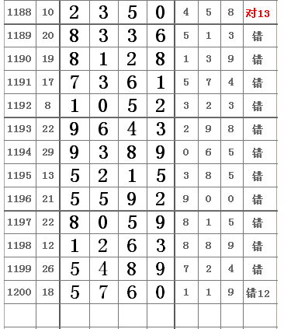
与此同时，右表格下方出现了一条对此规律的历史统计分析数据。如下图：
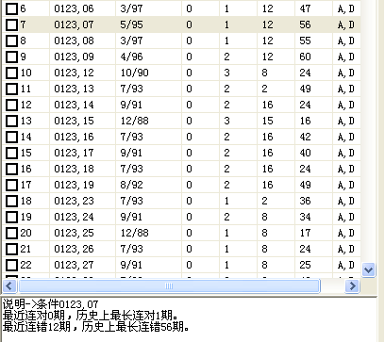
点击历史统计按钮，便出现了以下历史数据统计表。
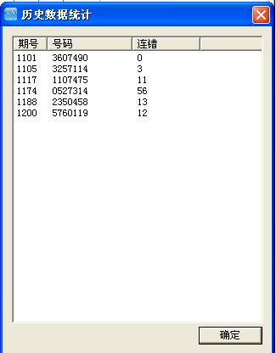
对以上几个统计图表和数据的仔细分析是非常重要的。当然，为方便起见，通常方法是观察一下各条规律的近期连错期数和历史最长连错期数，如果较接近便可开始踪。
其他规律的搜索情况依理类推。

